**Государственное бюджетное учреждение Калининградской области**

**«Отряд государственной противопожарной службы и обеспечения мероприятий гражданской обороны»**

**ОТДЕЛ МОНИТОРИНГА И ПРОГНОЗИРОВАНИЯ ЧРЕЗВЫЧАЙНЫХ СИТУАЦИЙ**

**___Сentre of monitoring and forecasting of extreme situations___**

|  |
| --- |
| ***236003 г. Калининград, Московский пр-т, 188***  ***тел., факс (4012) 311-288; E-mail:*** [***tcmp_klg@mail.ru***](mailto:tcmp_klg@mail.ru) |

**25 мая 2020 г. № 478 - ОМП ЧС**

**Организациям и учреждениям  
в соответствии с Табелем передачи  
прогностической информации**

##### ОПЕРАТИВНЫЙ ЕЖЕДНЕВНЫЙ ПРОГНОЗ

##### чрезвычайных ситуаций (ЧС) на территории Калининградской области

**с 25 мая 2020 года по 26 мая 2020 года**

Подготовлен на основании информации Калининградского ЦГМС, Управления Федеральной службы по надзору  
в сфере защиты прав потребителей и благополучия человека по Калининградской области, Центрального управления  
Федеральной службы по экологическому, технологическому и атомному надзору, ИЗМИРАН, Филиала ФГБУ  
«Администрация морских портов Балтийского моря» в порту Калининград

|  |
| --- |
| **ПРЕДУПРЕЖДЕНИЕ**  **об опасных гидрометеорологических явлениях: нет.** |

|  |  |  |  |  |  |  |  |
| --- | --- | --- | --- | --- | --- | --- | --- |
|  | **Погода безопасна** |  | **Погода потенциально опасна, возможны неблагоприятные (НЯ) гидрометеорологические явления** |  | **Погода опасна. Имеется вероятность стихийных бедствий, нанесения ущерба** |  | **Погода очень опасна. Имеется вероятность крупных разрушений и катастроф** |

**1.АНАЛИЗ РИСКА**

**(ОПЕРАТИВНАЯ ИНФОРМАЦИЯ)**

**1.1.МОНИТОРИНГ**

**1.1.1. Метеорологический на 06.00 МСКпо данным Гидрометцентра России (**[**meteoinfo.ru**](http://meteoinfo.ru/)**)**

|  |  |  |  |  |  |  |
| --- | --- | --- | --- | --- | --- | --- |
| **Метеорологические величины** | **Балтийск** | **Пионерский** | **Калининград** | **Железно-дорожный** | **Черняховск** | **Советск** |
| **Т воздуха, 0С** | **11,1** | **9,7** | **10,0** | **8,3** | **8,2** | **6,9** |
| **Направление ветра** | **западный** | **юго-западный** | **южный** | **южный** | **штиль** | **южный** |
| **Скорость ветра, м/с** | **4** | **2** | **1** | **1** | **0** | **2** |
| **Видимость, км** | **20** | **10** | **4** | **22** | **10** | **10** |
| **Осадки за 12 ч., мм** | **0** | **0** | **0** | **0,1** | **3** | **7** |
| **Комментарий к погоде** | **нет** | **нет** | **дымка** | **нет** | **нет** | **нет** |
| **Вывод: метеорологические явления, способные вызвать ЧС, не наблюдались.** | | | | | | |

**1.1.2. Средняя суточная температура воздуха в г. Калининград**

**Отопительный период должен начинаться не позднее и заканчиваться не ранее дня, следующего за днем окончания5-дневного периода, в течение которого соответственно среднесуточная температура наружного воздуха ниже 80С или среднесуточная температура наружного воздуха выше 80С.(Постановление Правительства РФ от 06.05.2011 №354 (в ред.** [**Постановления**](consultantplus://offline/ref=AB0D567F87A51B1FA4B7F52FB50E0D9B62B47C422E328351E702A72ADB52CC5B71F0F1B215AF050EXEr7M) **Правительства РФ от 25.12.2015 N 1434) "О предоставлении коммунальных услуг собственникам и пользователям помещений в многоквартирных домах и жилых домов").**



**1.1.3.Гидрологический (информация Калининградского ЦГМС-филиала ФГБУ Северо-Западное УГМС, Администрации Морского порта Калининград)**

|  |  |
| --- | --- |
| **Паводковая обстановка (существенные изменения в режиме рек области):** | **уровень воды на реках области не приближается к опасным значениям** |



**1.1.4. Лесопожарный (информация агентства по охране, воспроизводству и использованию объектов животного  
 мира и лесов Калининградской области и ЦУКС ГУ МЧС России по Калининградской области):**

|  |  |  |  |  |  |
| --- | --- | --- | --- | --- | --- |
| **Класс пожарной опасности** | **I** | **II** | **III** | **IV** | **V** |
| **Степень опасности** | **отсутствует** | **малая** | **средняя** | **высокая** | **чрезвычайная** |

|  |  |  |
| --- | --- | --- |
| **Пункт наблюдения** | **Класс пожарной опасности по условиям погоды** | **Степень пожарной опасности** |
| **Калининград** | **2** | **малая** |
| **Пионерск** | **1** | **отсутствует** |
| **Балтийск** | **2** | **малая** |
| **Советск** | **1** | **отсутствует** |
| **Железнодорожный** | **1** | **отсутствует** |
| **Черняховск** | **1** | **отсутствует** |
| **Мамоново** | **1** | **отсутствует** |

По Калининградской области пожароопасность 1 класса

|  |  |  |  |
| --- | --- | --- | --- |
|  | **За сутки** | **АППГ** | **Всего в 2020 году** |
| Количество природных пожаров: | 0 | 0 | 672 |
| в том числе ландшафтных пожаров: | 0 | 0 | 657 |
| в том числе лесных пожаров: | 0 | 0 | 15 |
| Действующие лесные пожары | нет | нет | нет |

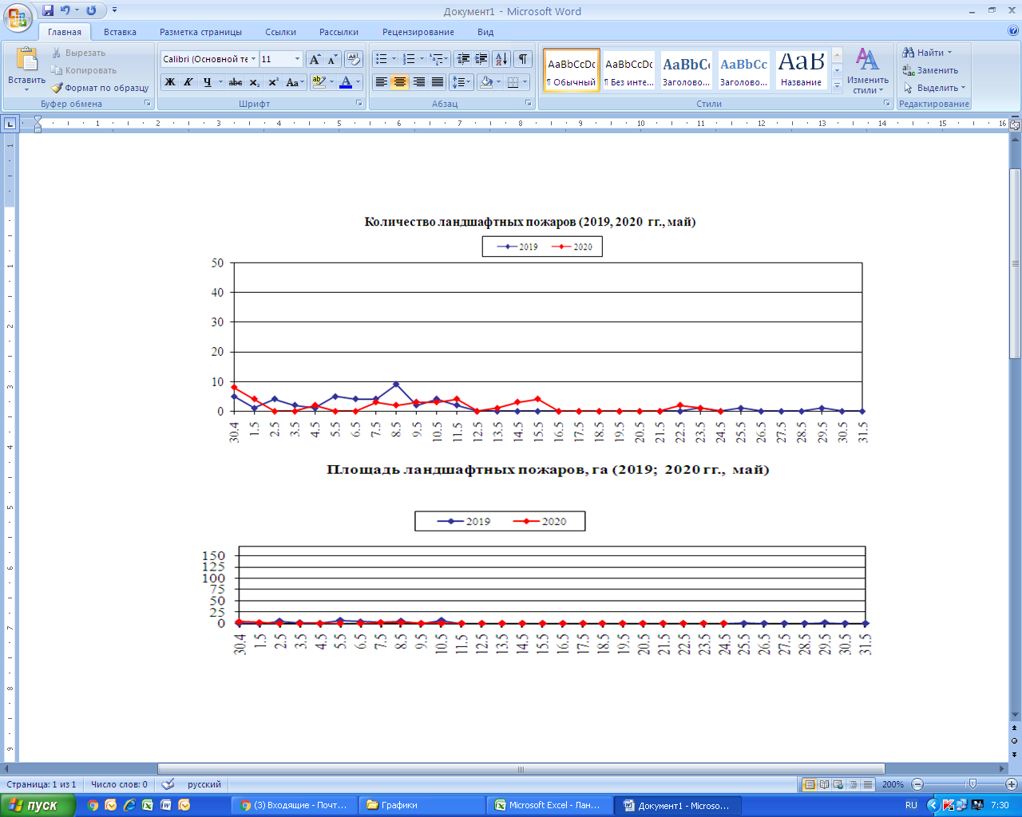

**1.1.5. Агрометеорологический мониторинг**

|  |  |  |  |
| --- | --- | --- | --- |
| **Опасные явления** | **Место (наблюдательные подразделения КЦГМС)** | **Срок** | **Примечания** |
| **Переувлажнение почвы** | **нет** | **нет** | **нет** |
| **Засуха атмосферная** | **нет** | **нет** | **нет** |
| **Заморозки** | **нет** | **нет** | **нет** |

**1.1.6.Радиационый**

|  |  |  |  |  |  |  |
| --- | --- | --- | --- | --- | --- | --- |
| **№** | **Станция мониторинга** | **Долгота, град.** | **Широта, град.** | **Высота, м** | **Пределы колебания фонового уровня** | **МЭД гамма-излучения, мкЗв/ч (мкР/ч)** |
| **1.** | **Балтийск** | 19.88 | 54.65 | 4 | 0,10 – 0,16мкЗв/ч (10 – 16мкР/ч) | **0,13 (14)** |
| **2.** | **Мамоново** | 19.93 | 54.47 | 28 | **0,11 (12)** |
| **3.** | **Пионерский** | 20.15 | 54.95 | 39 | **0,10 (11)** |
| **4.** | **Калининград** | 20.55 | 54.72 | 21 | **0,15 (16)** |
| **5.** | **Железнодорожный** | 21.30 | 54.37 | 50 | **0,12 (13)** |
| **6.** | **Черняховск** | 21.77 | 54.63 | 25 | **0,12 (13)** |
| **7.** | **Советск** | 21.93 | 55.08 | 37 | **0,13 (14)** |

**1.1.7.Химический(постоянно осуществляется собственниками и эксплуатирующими организациями стационарных химически опасных объектов)**

**Выбросов (сбросов) в атмосферу, гидросферу, и литосферу АХОВ на территориях  
химически опасных объектов, в санитарно-защитных и охранных зонах не обнаружено.**

**1.1.8.Геофизический**

|  |  |
| --- | --- |
| **Геомагнитная обстановка:** | **очень спокойная** |
| **Вспышечная активность солнца:** | **очень низкая** |

**1.1.9. Эпидемиологический, эпизоотический и фитосанитарный**

|  |  |
| --- | --- |
| **Эпидемиологическая обстановка:** | **неблагополучная по COVID-19.**  На территории Калининградской области введены ограничительные мероприятия (карантин) с запретом проведения деловых, спортивных, культурных, развлекательных, публичных и иных массовых мероприятий по 31 мая 2020 года (Постановление Правительства Калининградской области от 16 марта 2020г. № 134, с изменениями от 28 апреля 2020 года № 238, от 11 мая 2020 года № 256, от 12 мая 2020 года № 267, от 22 мая 2020 года № 314). |
| **Эпизоотическая обстановка:** | **благополучная** |
| **Фитосанитарная обстановка:** | **благополучная** |

**1.1.10.Техногенных и природных ЧС, аварий и инцидентов, близких по параметрам к ЧС**

|  |  |  |  |
| --- | --- | --- | --- |
| **Характер** | **Место** | **Дата** | **Описание** |
| **нет** | **нет** | **нет** | **нет** |

**1.2.ПРОГНОСТИЧЕСКАЯ ИНФОРМАЦИЯ**

**1.2.1. Прогноз метеорологических условий по территории Калининградской области на сутки и последующие двое суток -(информация Калининградского ЦГМС)**

|  |  |  |  |  |
| --- | --- | --- | --- | --- |
| **Дата** | **25.05.2020** | **26.05.2020** | | **27.05.2020** |
| **Время** | **09.00-21.00** | **21.00-09.00** | **09.00-21.00** | **21.00-09.00** |
| **Облачность** | **облачно с прояснениями** | **облачно с прояснениями** | **облачно с прояснениями** | **переменная облачность** |
| **Осадки** | **временами дождь** | **без осадков** | **местами кратковременный дождь** | **преимущественно без осадков** |
| **Ветер** | **западный, северо-западный 4-9 м/с** | **северо-западный, северный 5-10 м/с** | **северо-западный, северный 5-10 м/с** | **северный, северо-западный 5-10 м/с** |
| **Температура** | **+12…+170С** | **+4…+90С** | **+14…+190С** | **+5…+100С** |
| **Явления** | **нет** | **нет** | **нет** | **нет** |
| **Видимость** | **4-7 км** | **4-7 км** | **4-7 км** | **4-7 км** |
| **Выводы** | **Метеорологические явления способные вызвать ЧС не прогнозируются.** | | | |

**1.2.2. Вспомогательный прогноз метеорологических условий по пунктам Калининградской области на сутки (информация Гидрометцентра России** <http://meteoinfo.ru/>**)**

|  |  |  |  |  |  |  |
| --- | --- | --- | --- | --- | --- | --- |
| **Метеоро-логические величины** | **Пункты наблюдения** | | | | | |
| **Балтийск** | **Пионерский** | **Калининград** | **Железно-**  **дорожный** | **Черняховск** | **Советск** |
| **Т воздуха днем/ночью, 0С** | **13/9** | **14/7** | **17/8** | **17/7** | **17/7** | **17/8** |
| **Осадки, мм** | **0** | **0,1** | **2,5** | **4,3** | **5,2** | **2,8** |
| **Направление  ветра** | **северо-западный** | **северо-западный** | **северный** | **северный** | **северо-западный** | **северо-западный** |
| **Скорость ветра, м/с** | **2** | **3** | **3** | **2** | **2** | **2** |
| **Комментарий к прогнозу погоды** | **небольшая облачность, без осадков** | **небольшая облачность, без осадков** | **переменная облачность, без осадков** | **облачно с прояснениями, небольшой дождь** | **облачно с прояснениями, небольшой дождь** | **облачно с прояснениями, небольшой дождь** | **12** | **10** | **7** | **7** | **8** |

**1.2.3. Агрометеорологический прогноз:**В течение суток опасные агрометеорологические явления не прогнозируются.

**1.2.4. Прогноз космической погоды:**Вспышечная активность ожидается очень низкая. Геомагнитное поле очень спокойное. Радиационная обстановка – невозмущенная. Возможны ухудшение условий КВ-радиосвязи в отдельные часы суток.

**1.2.5. Прогноз высоты волны и направления волн в Балтийском море**

|  |  |
| --- | --- |
|  | **Высота волн в юго-восточной части Балтийского моря до 1,5 м**  **у побережья Калининградской области до 1 м** |

**1.2.6. Прогноз природных опасностей на территории Европы**

|  |  |  |
| --- | --- | --- |
|  | **Условные обозначения явлений** | |
|  | **ветер** |
|  | **сильные осадки** |
|  | **снежный накат, гололедица** |
|  | **туман** |
|  | **экстремально низкая температура воздуха туман** |
|  | **подтопление** |
|  | **гроза** |
|  | **высокий прибой** |
| **Угрозы природного характера на территории Европы, способные вызвать ЧС, на территории**  **Калининградской области отсутствуют.** | | |

**2. ОЦЕНКА РИСКА**

**2.1. ПРОГНОЗ ЧРЕЗВЫЧАЙНЫХ СИТУАЦИЙ**

**2.1.1.Природные чрезвычайные ситуации**

|  |  |
| --- | --- |
| Возможные ЧС: (на основании анализа данных многолетних наблюдений, краткосрочного метеопрогноза, с учетом возможных  природных опасностей на территории европейских стран) | **не прогнозируется** |

**2.1.2. Техногенные чрезвычайные ситуации**

|  |  |
| --- | --- |
| Возможные ЧС:  (на основании анализа данных многолетних наблюдений) | **локального характера, обусловленные:**  - авариями на автодорогах (0,002)  - авариями на коммунальных системах жизнеобеспечения (0,002)  -авариями на судах (0,003) |

**2.1.3.Биолого-социальные чрезвычайные ситуации**

|  |  |
| --- | --- |
| Возможные ЧС: (на основании данных многолетних наблюдений и анализа эпидемиологической, эпизоотической и фитосанитарной обстановки) | **муниципального характера, обусловленные:**  - инфекционной заболеваемостью населения (0,002) |

**Дежурный по отделу Юрченко А.А.**